Scr1fs будет работать только с последними прошивками SCR1 начиная с 4.хх
Программу и bat файлы нужно добавить в папку DVB_server

Для запуска нужно передать аргументы командной строки , если программу выполнить без аргументов увидим:

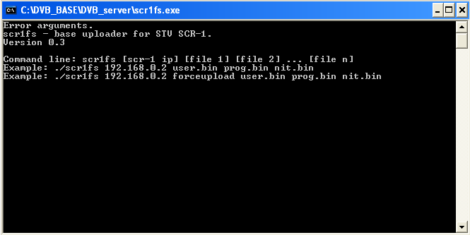

В батнике start.bat указать Ip-адрес SCR-1 и файлы которые отправить.
В таком случае программа сверит время изменения файлов в SCR-1, и если они отличаются отправит.
"scr1fs.exe" 192.168.0.210 "nit.bin" "prog.bin" "user.bin"

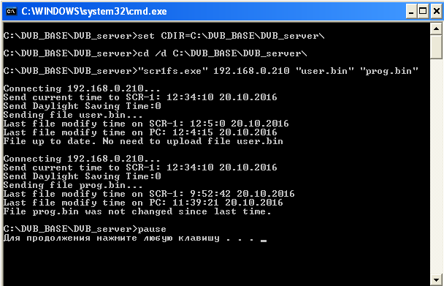

Дополнительно можно указать 2 аргументом forceupload.
В таком случае программа отправит файлы независимо от времени изменения.
"scr1fs.exe" 192.168.0.152 forceupload "user.bin" "nit.bin" "prog.bin"

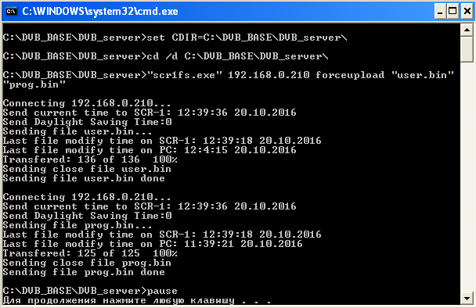

Запускать start.bat после каждой манипуляции в DVB_BASE или можно создать автоматическую задачу с помощью запуска батника добавить задание.bat , в частности в этом примере задача будет запускаться каждые 30 минут, в это временном интервале все работает стабильно. Время меньше выставлять не желательно.

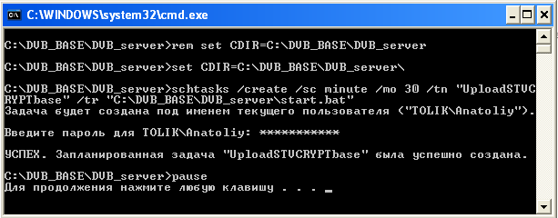

Снять задачу запустить удалить задание.bat
